Laporan Implementasi Lima Algoritma Kriptografi Klasik
Dosen pengampu: Kodrat Mahatma


Disusun oleh :
Kelompok 8
Khabibah Wiendie Zahra (20123073)
Marshelindo Rizkina Ardhyansyah (20123080)

PROGRAM STUDI INDFORMATIKA
UNIVERSITAS TEKNOLOGI DIGITAL BANDUNG
2025

- Mekanisme dan Implementasi kode

- Affine Cipher
- Mekanisme : Menggunakan dua kunci dalam fungsi linier. Ini secara signifikan meningkatkan keragaman pemetaan awal dibandingkan Caesar.
- Fungsi Kunci : Pasangan kunci (a, b), di mana a adalah pengali dan b adalah pergeseran.
Syarat Mutlak: a harus koprima (GCD(a, 26) = 1) agar invers perkalian modular a{-1} ada. Ini menjamin dekripsi dapat dibalik.
- Rumus matematis :
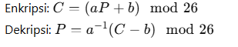
- Implementasi kode :
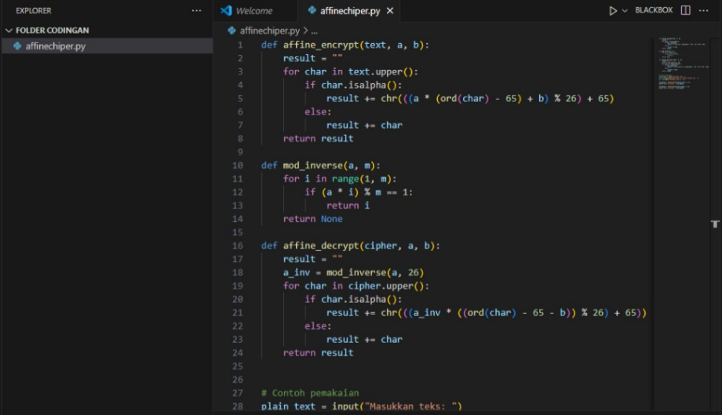
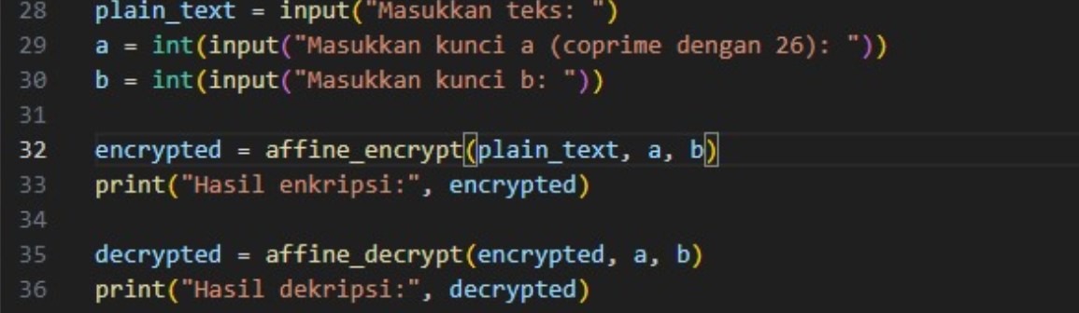
- Hasil Output :
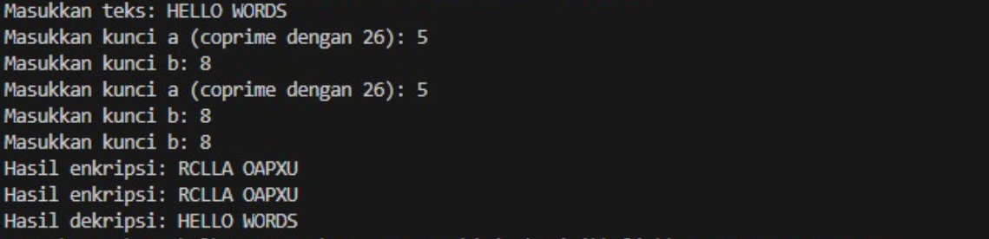
Verifikasi cryptool:
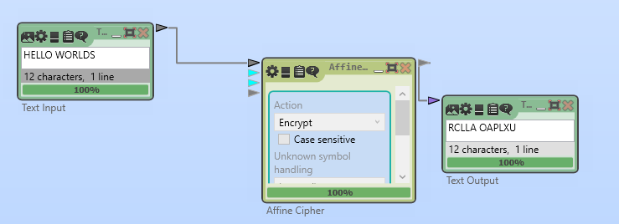
- Caesar Cipher
- Mekanisme : Sandi ini adalah kasus khusus dari substitusi monoalfabetik. Setiap huruf digeser sejauh n posisi.
- Fungsi Kunci : shift (geseran tunggal, 1 < shift > 25).
- Rumus matematis :
- 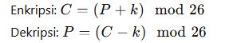
- Implentasi kode :
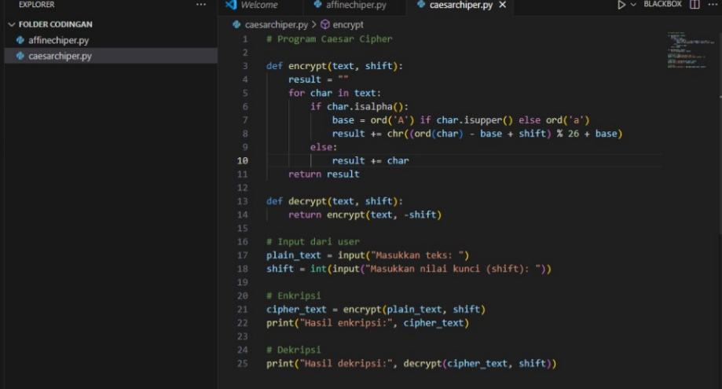
- Hasil Output :
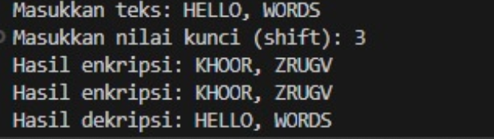

Cryptool:
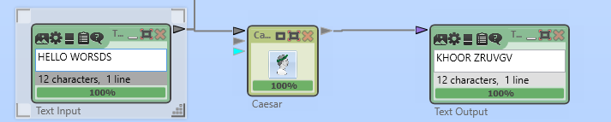

- Vigenere Chiper (sandi kunci berulang)
- Mekanisme : Sandi ini menggunakan banyak alfabet pengganti yang berbeda, ditentukan oleh huruf pada kata kunci ($K$) yang diulang-ulang (perluasan kunci). Ini berhasil menyembunyikan pola frekuensi huruf secara langsung.
- Fungsi Kunci : Kata kunci K = k1, k2, …, kL.
- Rumus matematis :
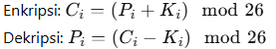
- Implementasi kode :
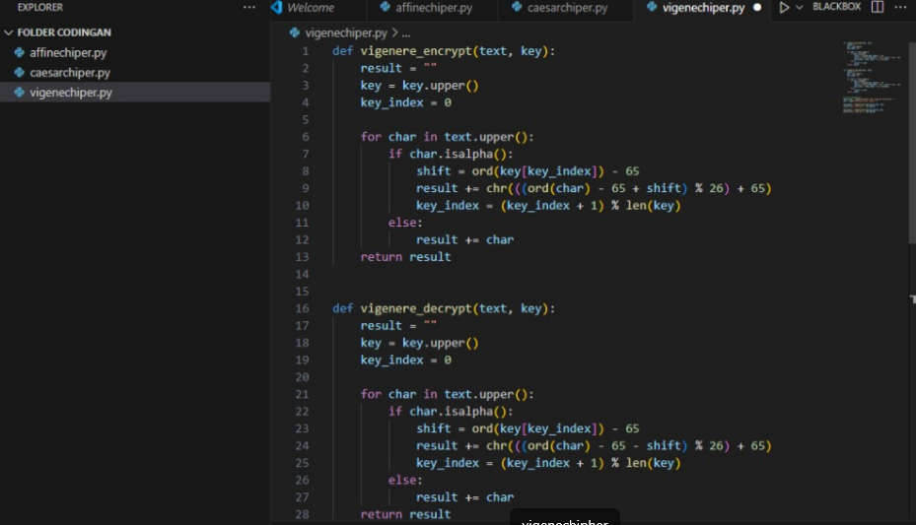
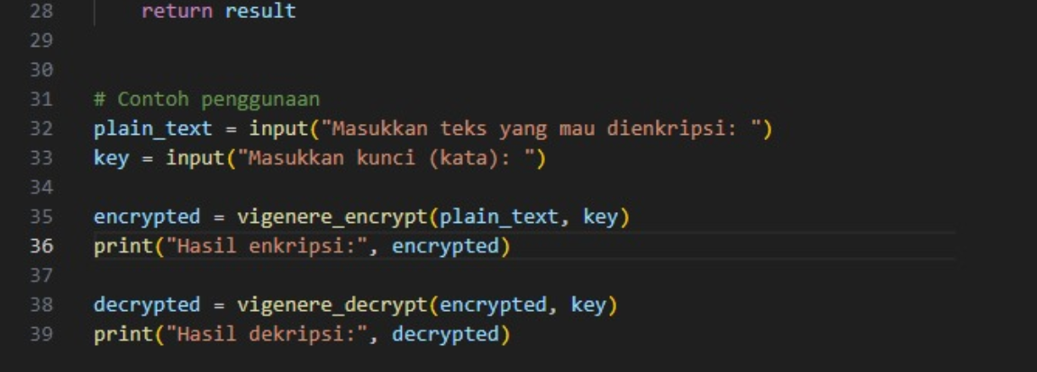
- Hasil Output :
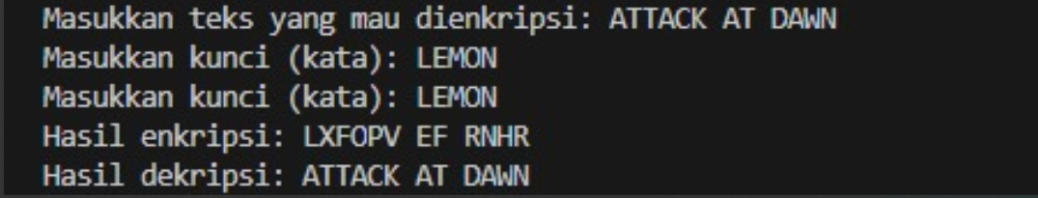
Cryptool:
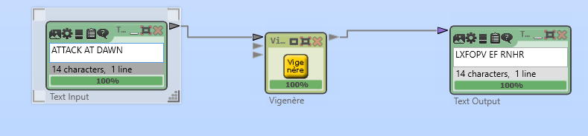
- Playfair Cipher
- Mekanisme: Playfair Cipher merupakan cipher digraph substitusi, artinya mengenkripsi dua huruf sekaligus (pasangan huruf) menggunakan matriks kunci berukuran 5×5.
Langkah-langkah utama:
- Membentuk tabel kunci (key table) berukuran 5×5 dari kata kunci (key).
  - Huruf “J” digabung dengan “I” (jadi hanya 25 huruf).
  - Huruf yang berulang diabaikan.
- Membagi plaintext menjadi pasangan dua huruf (bigram).
  - Jika ada huruf ganda (seperti “LL”), sisipkan huruf X di antara mereka.
  - Jika jumlah huruf ganjil, tambahkan X di akhir.
- Mengenkripsi setiap pasangan berdasarkan posisi kedua huruf di tabel.
- Aturan Enkripsi:
Kondisi Huruf | Aturan Enkripsi | Penjelasan
Sebaris | Geser ke kanan satu kolom | Jika di ujung kanan, kembali ke awal baris
Sekolom | Geser ke bawah satu baris | Jika di bawah, kembali ke atas kolom
Membentuk persegi | Tukar kolom antar huruf | Bentuk persegi imajiner, ambil huruf di sudut lainnya

- Implementasi kode:
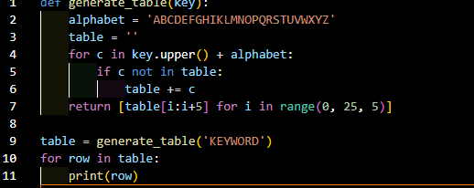
- Hasil Output:
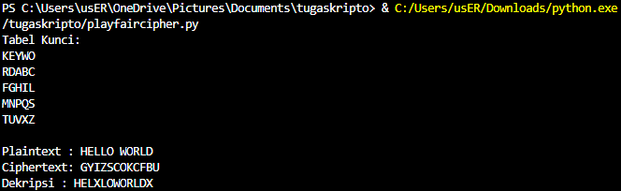

Cryptool:
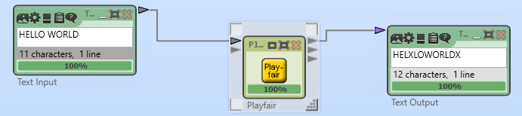
- Hill Cipher
- Mekanisme: Hill Cipher adalah algoritma cipher polialfabetik blok, yang mengenkripsi plaintext dalam bentuk kelompok huruf (blok) menggunakan operasi matriks linear di bawah modulo 26.
- Kunci pada Hill Cipher berbentuk matriks bujur sangkar (n × n) yang berisi bilangan bulat (biasanya hasil konversi dari huruf A–Z → 0–25).
- Fungsi key: Kunci (key) direpresentasikan dalam bentuk matriks persegi, contohnya untuk kunci 2×2:
- Rumus matematis:
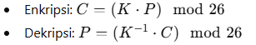
- Implementasi kode:
- 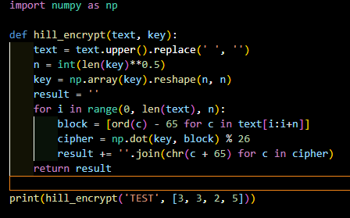
- Hasil Output:
Cryptool:
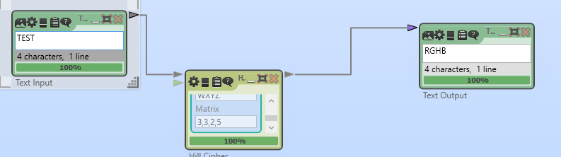

II. Analisis kuantitatif dan keamanan
Tingkat keamanan sandi klasik berbanding lurus dengan ruang kunci (keyspace) dan kerentenannya terhadap metode serangan statistika
Sandi | Ruang Kunci (K) | Dasar Kerentanan | Keamanan Relatif
Caesar | 25 | Jumlah alfabet & K kecil | Sangat Rendah (Pecah Instan)
Affine | 312 | K kecil & mudah ditebak | Rendah (Cepat Pecah)
Vigenère | Bergantung panjang kunci (misal 26^L) | Kunci pendek & pengulangan | Sedang dengan Kriptanalisis Lanjutan
Playfair | 25! (faktor dari 25 huruf unik) | Digram berulang & analisis frekuensi | Sedang (Sulit dipecahkan tanpa konteks)
Hill | Bergantung ukuran matriks (misal 2×2: 26⁴) | Matriks dapat dibalik & rentan terhadap analisis linear | Sedang–Tinggi (Tergantung ukuran matriks)

III. Analisis Kelemahan
Cipher | Kelemahan Utama
Caesar | Mudah dipecahkan dengan brute-force (hanya 25 kemungkinan).
Vigenère | Masih rentan terhadap analisis frekuensi jika panjang kunci diketahui.
Affine | Jika nilai a diketahui atau salah pilih, cipher dapat terpecahkan.
Playfair | Tidak cocok untuk komputerisasi modern karena hanya bekerja pada huruf.
Hill | Membutuhkan matriks invers untuk dekripsi; sulit jika determinan tidak relatif prima terhadap 26.

IV. Kesimpulan
Lima algoritma cipher klasik memiliki prinsip enkripsi yang berbeda namun bertujuan sama, yaitu menjaga kerahasiaan pesan.
• Caesar: sederhana, cepat, mudah dipecahkan.
• Vigenère: lebih aman, polialfabetik, tapi rentan Kasiski.
• Affine: dua kunci, masih bisa frekuensi.
• Playfair: digraph, lebih aman, analisis digraph tetap memungkinkan.
• Hill: matriks blok, paling aman diantara yang lain, tapi perhitungan lebih rumit.

Link github:
https://github.com/marshelindo/TugasKriptografi.git
https://github.com/khabibah/tugaskriptografi

